Звіт Дашковського М. О. з групи МІТ-31

Лабораторна робота №3
ВИКОРИСТАННЯ ХМАРНИХ ТЕХНОЛОГІЙ ДЛЯ РОЗГОРТАННЯ ДОДАТКІВ

Хід виконання роботи
Для початку роботи було створено новий App Service Plan під назвою AppPlan1.
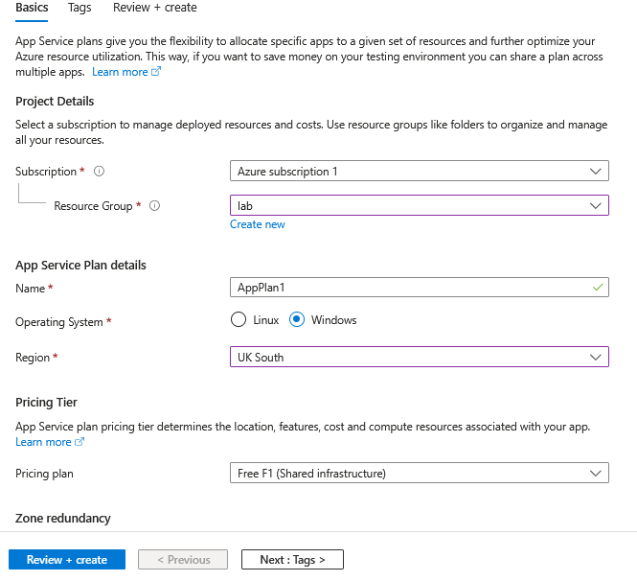
Рисунок 3.1 – Меню створення App Service Plan

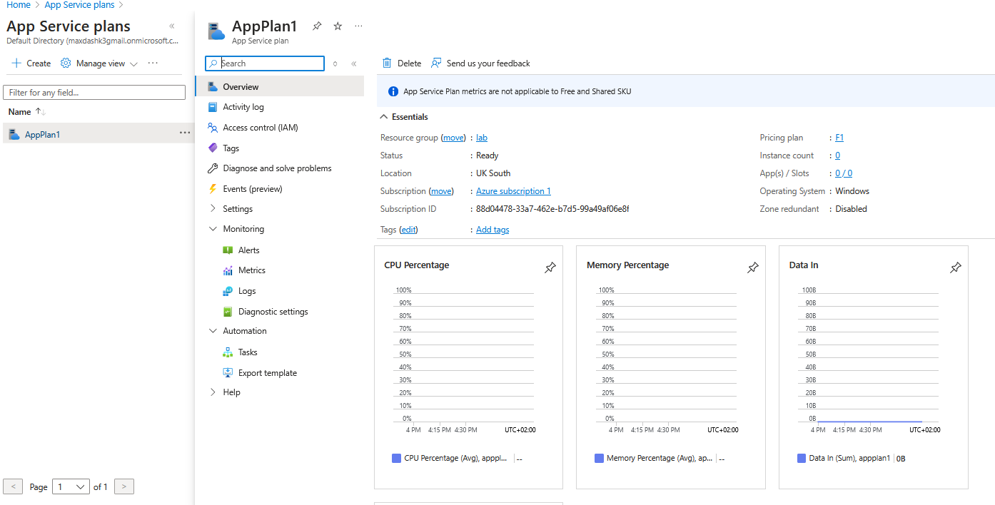
Рисунок 3.2 – Створений App Service Plan “AppPlan1”

Далі було створено новий проєкт у Visual Studio за шаблоном веб-додатка ASP.NET MVC та опубліковано його за планом, створеним раніше.
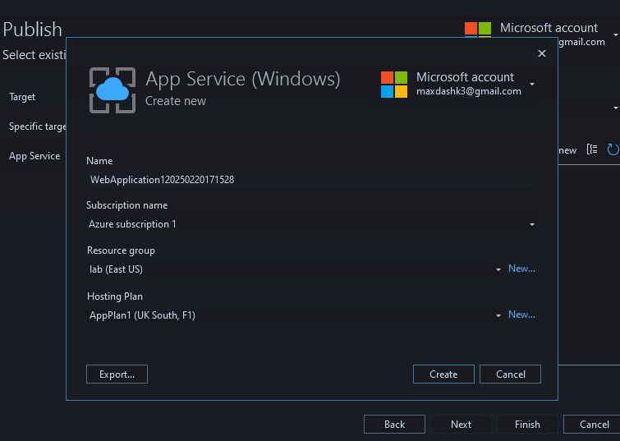
Рисунок 3.3 – Меню налаштування публікації додатка

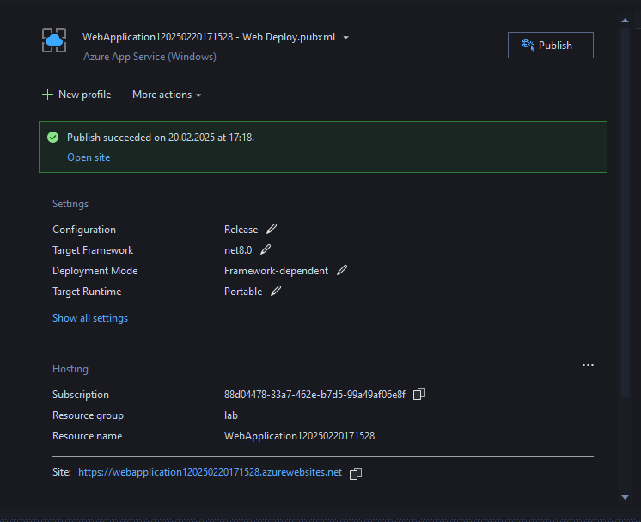
Рисунок 3.4 – Додаток опубліковано

Після цього було перевірено працездатність опублікованого додатка.
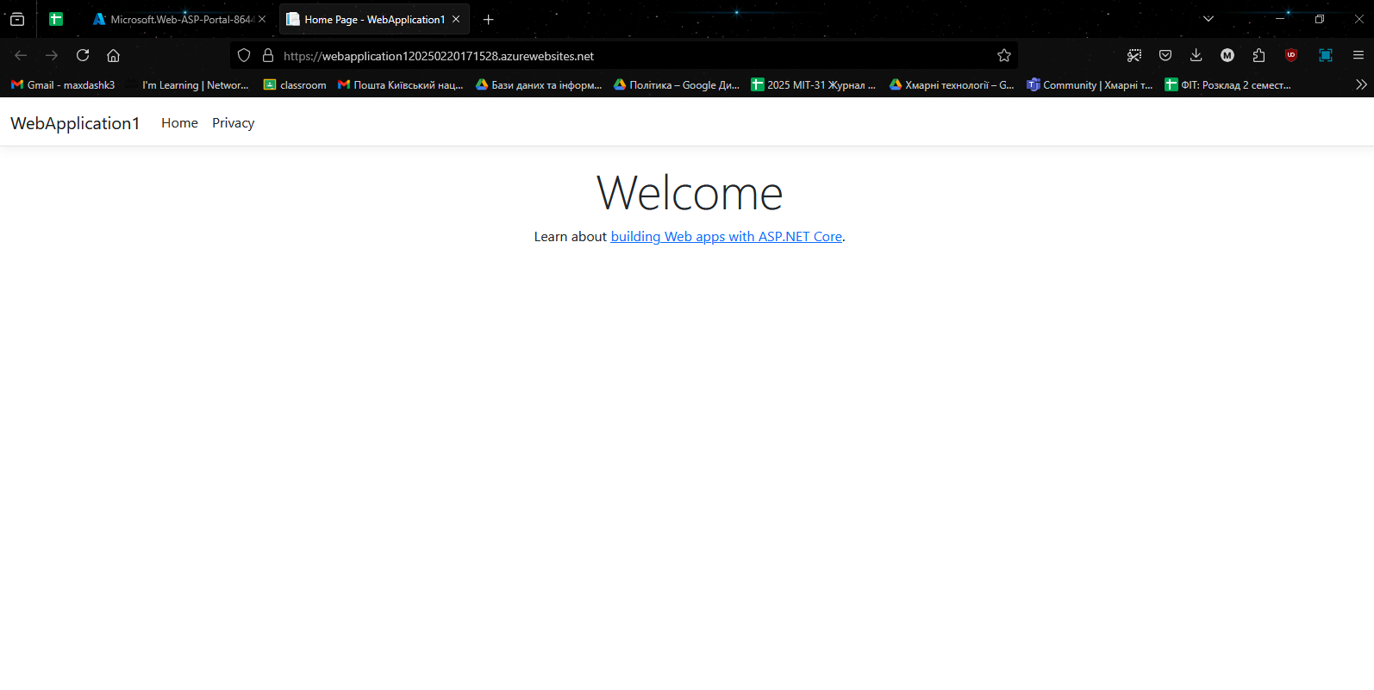
Рисунок 3.5 – Опублікований додаток відкритий у браузері

Висновок: У цій лабораторній роботі було розглянуто процес публікації веб-додатка за допомогою хмарних сервісів Microsoft Azure.

